การขอรับงบประมาณสนับสนุนการจัดกิจกรรมการเผยแผ่พระพุทธศาสนา ประจำปีงบประมาณ พ.ศ. ๒๕๖๒
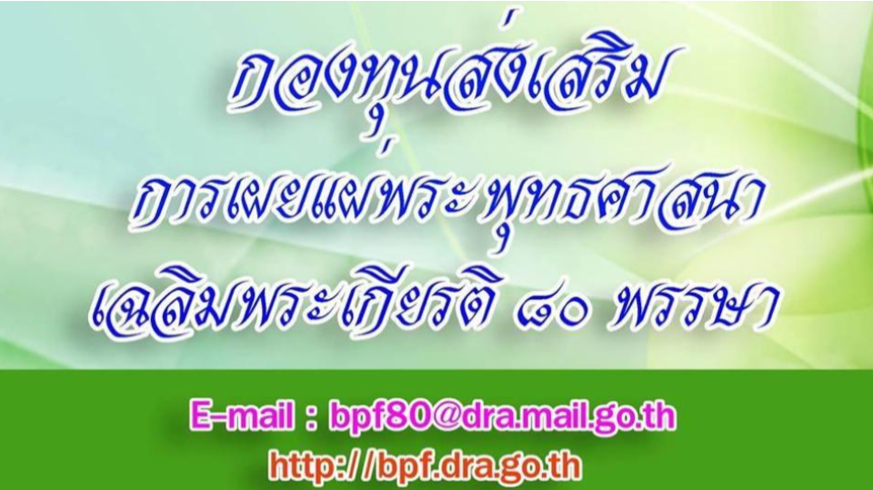
ประกาศ การขอรับงบประมาณฯ ปี 62.pdfแบบฟอร์มโครงการ_พระสงฆ์.docxแบบฟอร์มโครงการ_หน่วยงาน องค์กร.docx

